RELATÓRIO DO TESTE
Cadastro de Locação de Equipamentos - Apoio Ortopédico – Cenário 1: Preenchimento completo e salvamento
Data do teste: 14/11/2025 14:57:19
🚀 Iniciando teste de Cadastro de Locação de Equipamentos
🔄 Acessando sistema...
✅ Acessando sistema realizada com sucesso.
Screenshot: acessando sistema
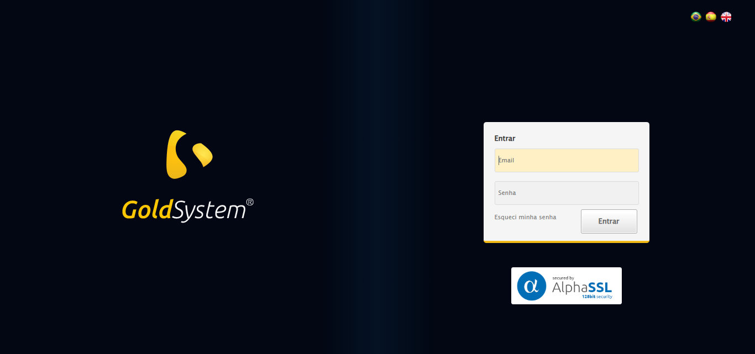
🔄 Realizando login...
✅ Realizando login realizada com sucesso.
Screenshot: realizando login
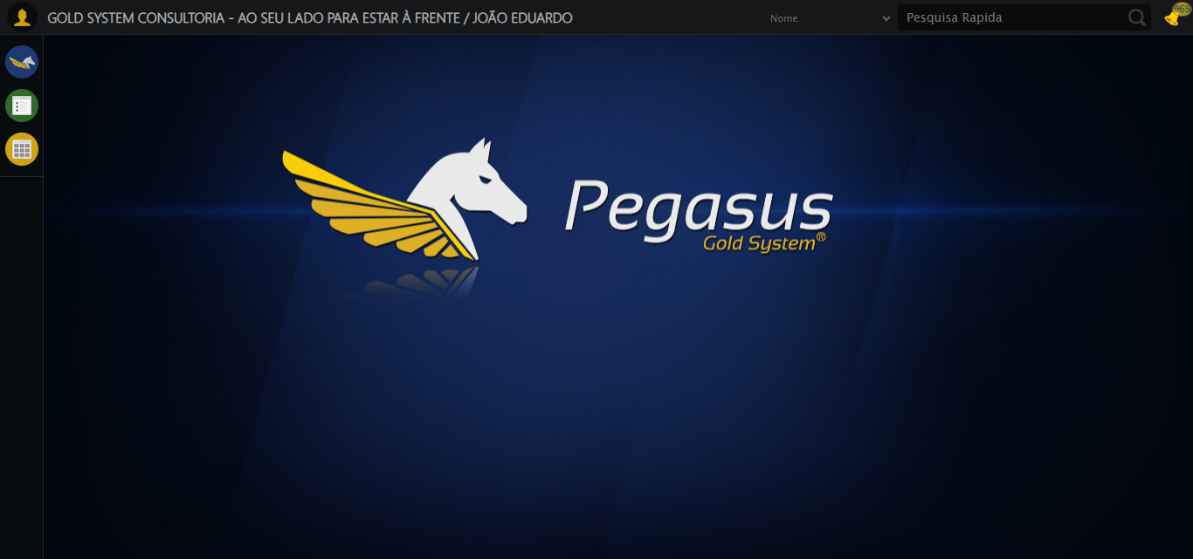
🔄 Ajustando zoom e abrindo menu...
🔍 Zoom ajustado para 90%.
✅ Ajustando zoom e abrindo menu realizada com sucesso.
Screenshot: ajustando zoom e abrindo menu
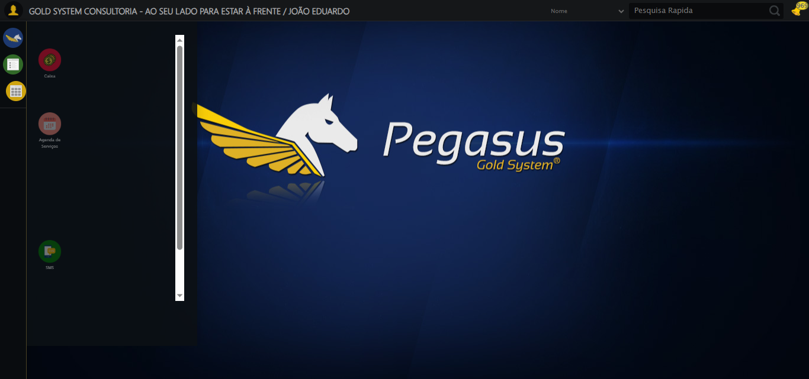
🔄 Acessando Apoio Ortopédico...
✅ Acessando Apoio Ortopédico realizada com sucesso.
Screenshot: acessando apoio ortopédico
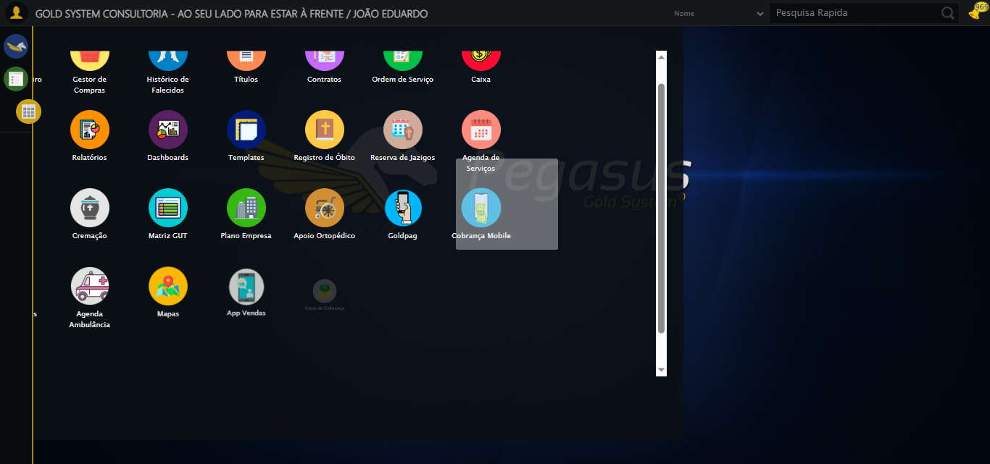
🔄 Clicando em Locação de Equipamentos...
✅ Clicando em Locação de Equipamentos realizada com sucesso.
Screenshot: clicando em locação de equipamentos
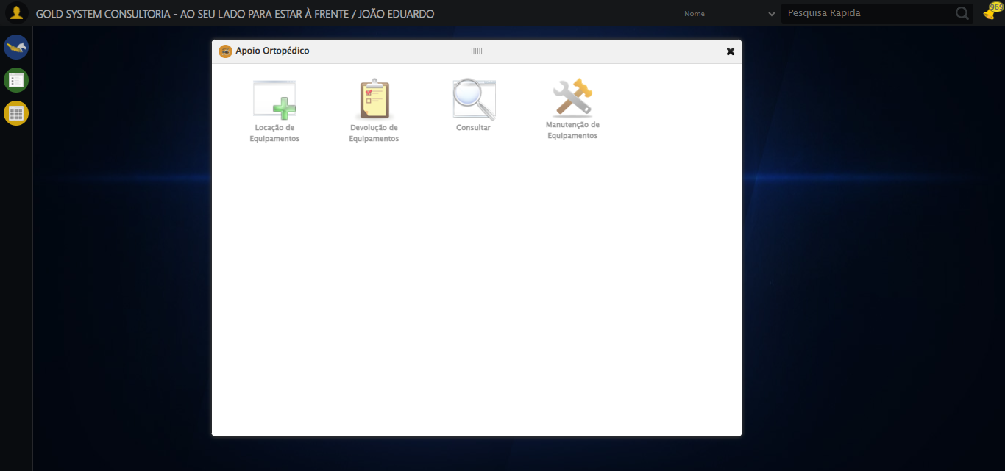
🔄 Preenchendo o Número do Contrato...
✅ Preenchendo o Número do Contrato realizada com sucesso.
Screenshot: preenchendo o número do contrato
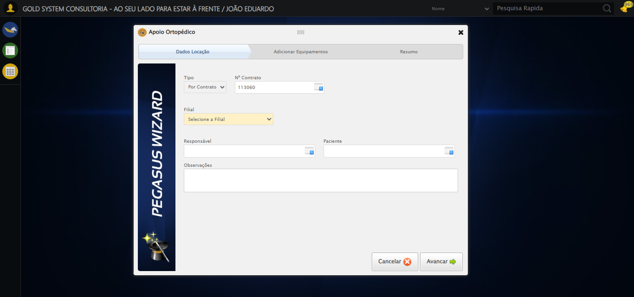
🔄 Preenchendo Observações...
✅ Preenchendo Observações realizada com sucesso.
Screenshot: preenchendo observações
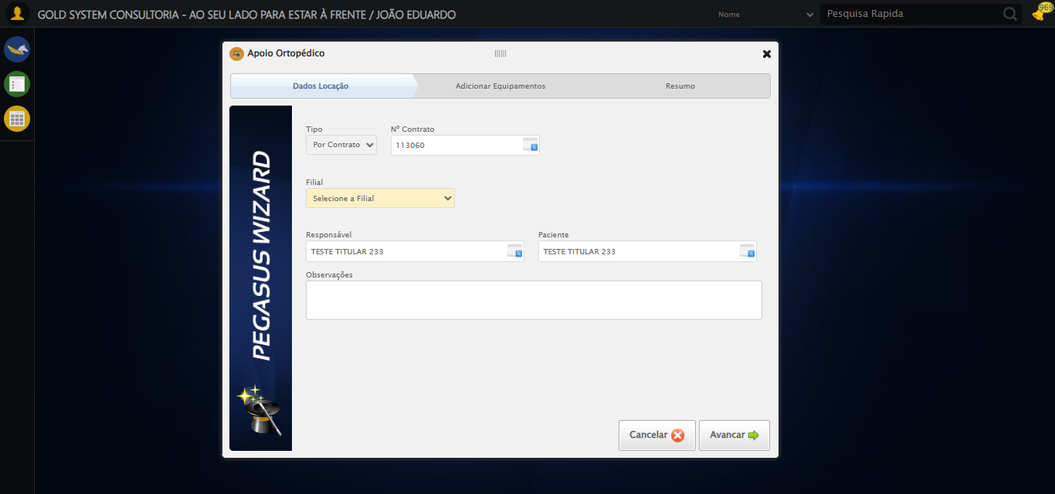
🔄 Avançando para a aba: 'Adicionar Equipamentos'...
✅ Avançando para a aba: 'Adicionar Equipamentos' realizada com sucesso.
Screenshot: avançando para a aba_ _adicionar equipamentos_
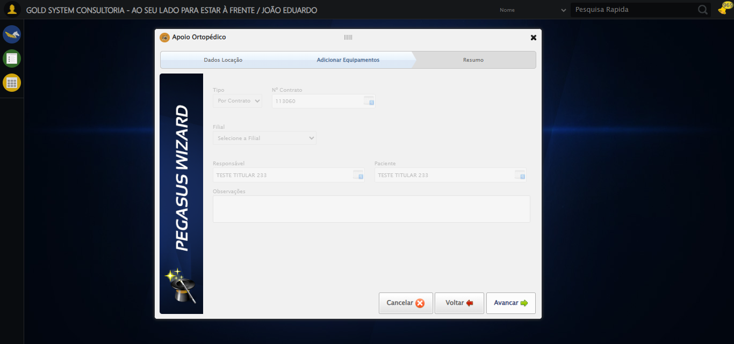
🔄 Abrindo Lov de Equipamentos...
✅ Abrindo Lov de Equipamentos realizada com sucesso.
Screenshot: abrindo lov de equipamentos
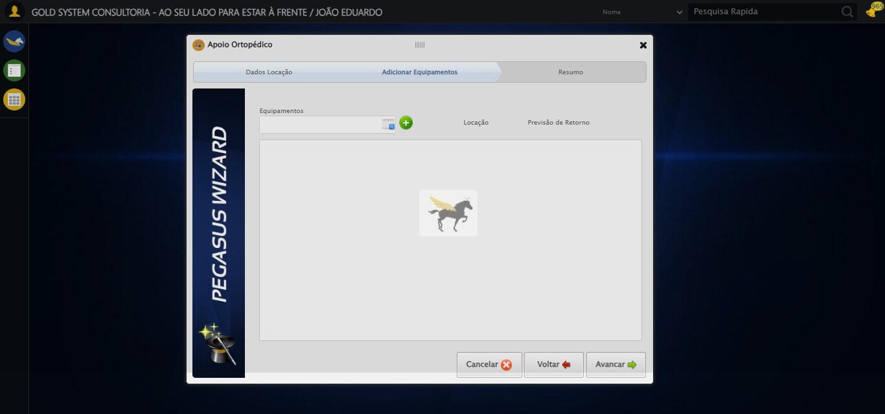
🔄 Preenchendo Equipamento...
⚠️ Tentativa 1 falhou: Message:
Stacktrace:
Symbols not available. Dumping unresolved backtrace:
0x9e4093
0x9e40d4
0x7ee71d
0x83a03d
0x83a41b
0x8817f2
0x85c954
0x87ee17
0x85c706
0x82da30
0x82ed54
0xc55744
0xc5091a
0xa0c322
0x9fc458
0xa031dd
0x9ec408
0x9ec5cc
0x9d675a
0x762afcc9
0x77a782ae
0x77a7827e
⚠️ Tentativa 2 falhou: Message:
Stacktrace:
Symbols not available. Dumping unresolved backtrace:
0x9e4093
0x9e40d4
0x7ee71d
0x83a03d
0x83a41b
0x8817f2
0x85c954
0x87ee17
0x85c706
0x82da30
0x82ed54
0xc55744
0xc5091a
0xa0c322
0x9fc458
0xa031dd
0x9ec408
0x9ec5cc
0x9d675a
0x762afcc9
0x77a782ae
0x77a7827e
⚠️ Tentativa 3 falhou: Message:
Stacktrace:
Symbols not available. Dumping unresolved backtrace:
0x9e4093
0x9e40d4
0x7ee71d
0x83a03d
0x83a41b
0x8817f2
0x85c954
0x87ee17
0x85c706
0x82da30
0x82ed54
0xc55744
0xc5091a
0xa0c322
0x9fc458
0xa031dd
0x9ec408
0x9ec5cc
0x9d675a
0x762afcc9
0x77a782ae
0x77a7827e
✅ Preenchendo Equipamento realizada com sucesso.
Screenshot: preenchendo equipamento
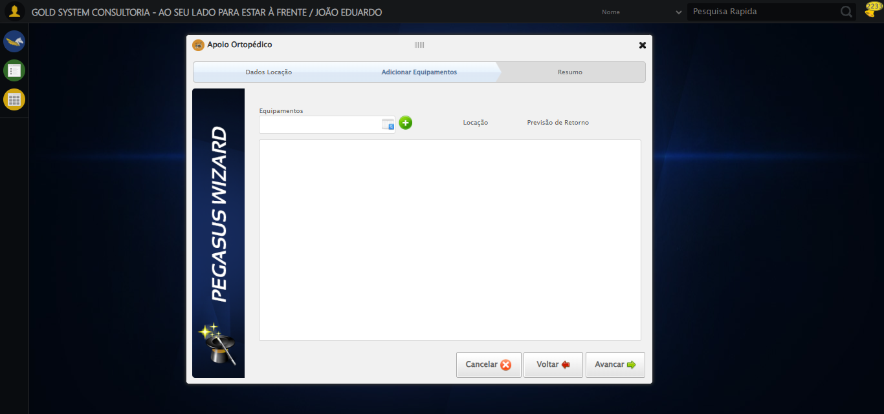
🔄 Pesquisando equipamento...
⚠️ Tentativa 1 falhou para Pesquisando equipamento, tentando novamente...
🔄 Pesquisando equipamento... (Tentativa 2)
⚠️ Tentativa 2 falhou para Pesquisando equipamento, tentando novamente...
🔄 Pesquisando equipamento... (Tentativa 3)
❌ Erro ao pesquisando equipamento após 3 tentativas: Message:
Stacktrace:
Symbols not available. Dumping unresolved backtrace:
0x9e4093
0x9e40d4
0x7ee71d
0x83a03d
0x83a41b
0x8817f2
0x85c954
0x87ee17
0x85c706
0x82da30
0x82ed54
0xc55744
0xc5091a
0xa0c322
0x9fc458
0xa031dd
0x9ec408
0x9ec5cc
0x9d675a
0x762afcc9
0x77a782ae
0x77a7827e
Screenshot: erro_pesquisando equipamento

🔄 Selecionando equipamento...
⚠️ Tentativa 1 falhou para Selecionando equipamento, tentando novamente...
🔄 Selecionando equipamento... (Tentativa 2)
⚠️ Tentativa 2 falhou para Selecionando equipamento, tentando novamente...
🔄 Selecionando equipamento... (Tentativa 3)
❌ Erro ao selecionando equipamento após 3 tentativas: Message:
Stacktrace:
Symbols not available. Dumping unresolved backtrace:
0x9e4093
0x9e40d4
0x7ee71d
0x83a03d
0x83a41b
0x8817f2
0x85c954
0x87ee17
0x85c706
0x82da30
0x82ed54
0xc55744
0xc5091a
0xa0c322
0x9fc458
0xa031dd
0x9ec408
0x9ec5cc
0x9d675a
0x762afcc9
0x77a782ae
0x77a7827e
Screenshot: erro_selecionando equipamento

🔄 Adicionando equipamento...
✅ Adicionando equipamento realizada com sucesso.
Screenshot: adicionando equipamento
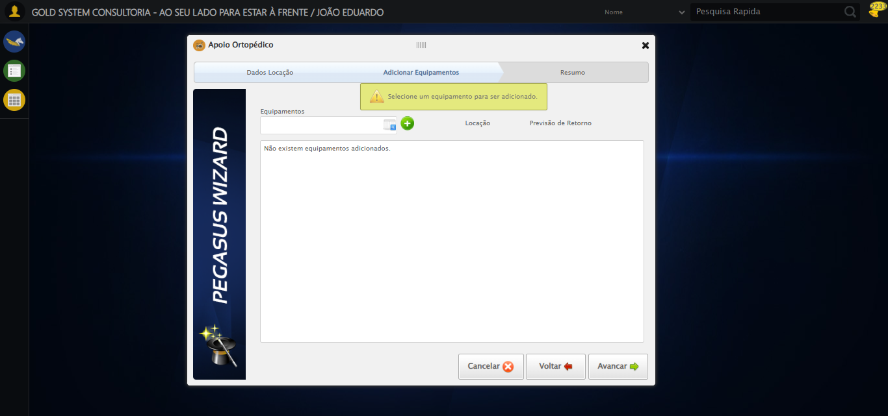
🔄 Abrindo Lov de Equipamentos...
✅ Abrindo Lov de Equipamentos realizada com sucesso.
🔄 Preenchendo Equipamento...
✅ Preenchendo Equipamento realizada com sucesso.
🔄 Pesquisando equipamento...
✅ Pesquisando equipamento realizada com sucesso.
Screenshot: pesquisando equipamento
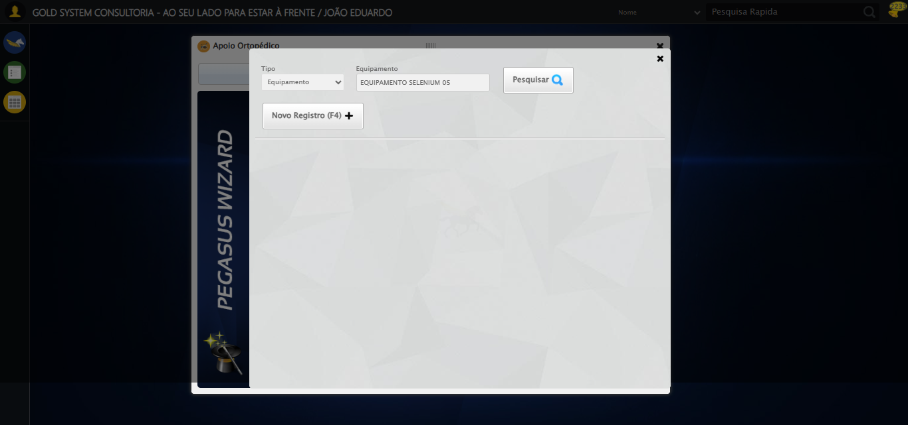
🔄 Selecionando equipamento...
✅ Selecionando equipamento realizada com sucesso.
Screenshot: selecionando equipamento
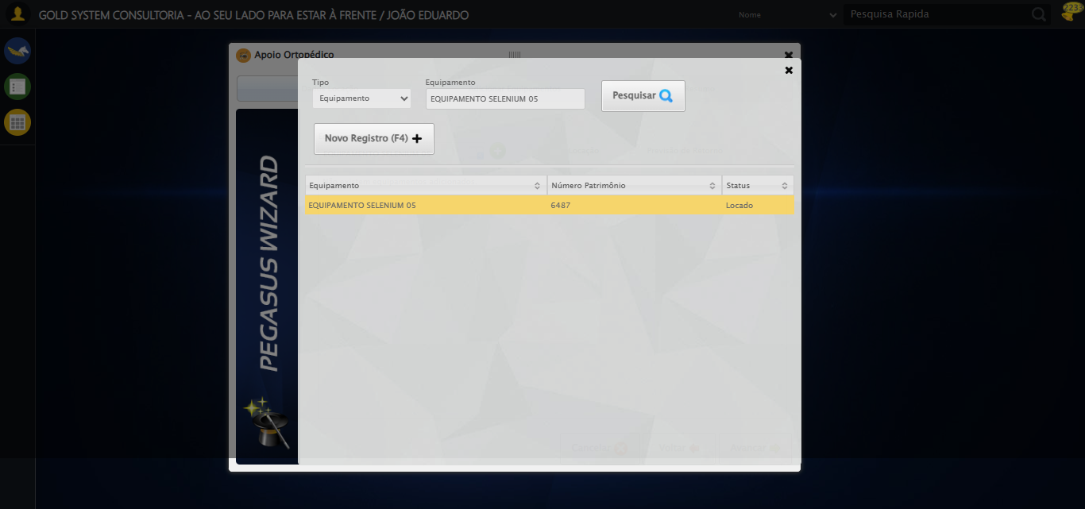
🔄 Adicionando equipamento...
✅ Adicionando equipamento realizada com sucesso.
🔄 Abrindo Lov de Equipamentos...
✅ Abrindo Lov de Equipamentos realizada com sucesso.
🔄 Preenchendo Equipamento...
✅ Preenchendo Equipamento realizada com sucesso.
🔄 Pesquisando equipamento...
✅ Pesquisando equipamento realizada com sucesso.
🔄 Selecionando equipamento...
✅ Selecionando equipamento realizada com sucesso.
🔄 Adicionando equipamento...
✅ Adicionando equipamento realizada com sucesso.
🔄 Avançando para a aba: 'Resumo'...
✅ Avançando para a aba: 'Resumo' realizada com sucesso.
Screenshot: avançando para a aba_ _resumo_
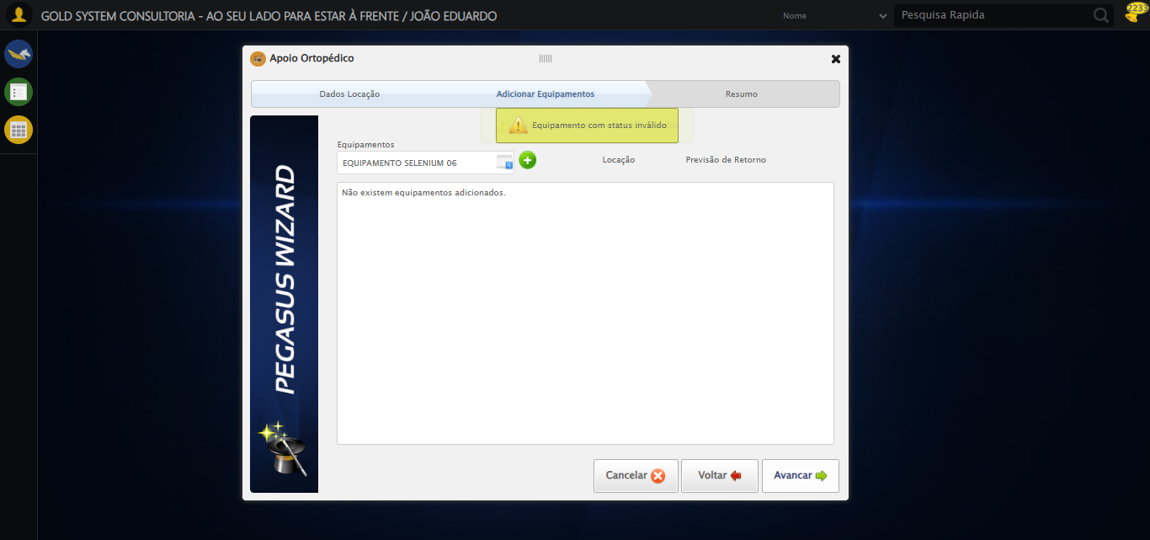
🔄 Finalizando cadastro...
⚠️ Tentativa 1 falhou para Finalizando cadastro, tentando novamente...
🔄 Finalizando cadastro... (Tentativa 2)
⚠️ Tentativa 2 falhou para Finalizando cadastro, tentando novamente...
🔄 Finalizando cadastro... (Tentativa 3)
❌ Erro ao finalizando cadastro após 3 tentativas: Message:
Screenshot: erro_finalizando cadastro
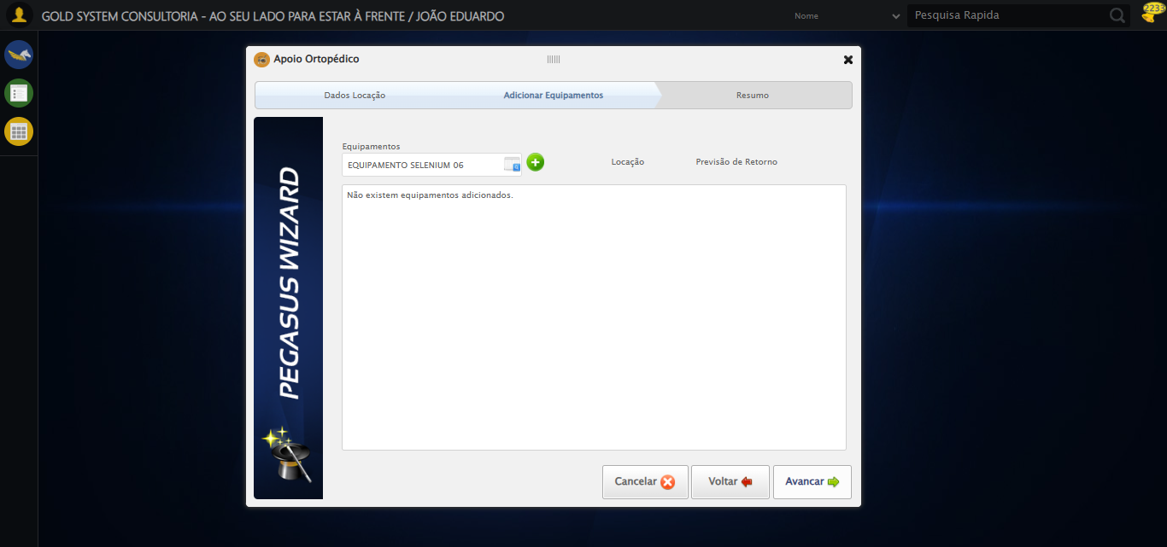
🔄 Recusando geração de Documento da Locação...
⚠️ Tentativa 1 falhou para Recusando geração de Documento da Locação, tentando novamente...
🔄 Recusando geração de Documento da Locação... (Tentativa 2)
⚠️ Tentativa 2 falhou para Recusando geração de Documento da Locação, tentando novamente...
🔄 Recusando geração de Documento da Locação... (Tentativa 3)
❌ Erro ao recusando geração de documento da locação após 3 tentativas: Message:
Stacktrace:
Symbols not available. Dumping unresolved backtrace:
0x9e4093
0x9e40d4
0x7ee71d
0x83a03d
0x83a41b
0x8817f2
0x85c954
0x87ee17
0x85c706
0x82da30
0x82ed54
0xc55744
0xc5091a
0xa0c322
0x9fc458
0xa031dd
0x9ec408
0x9ec5cc
0x9d675a
0x762afcc9
0x77a782ae
0x77a7827e
Screenshot: erro_recusando geração de documento da locação

🔄 Fechando modal Apoio Ortopédico...
✅ Fechando modal Apoio Ortopédico realizada com sucesso.
Screenshot: fechando modal apoio ortopédico
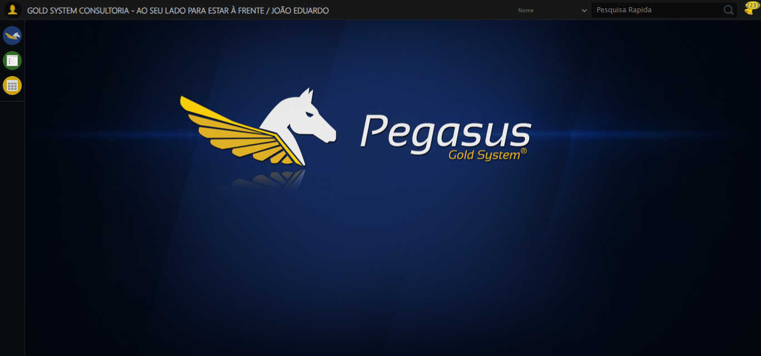
🔍 Verificando mensagens de alerta...
ℹ️ Nenhuma mensagem de alerta encontrada.
✅ Teste concluído.
✅ Teste executado com sucesso!

